ข้อที่ 1
การวิเคราะห์ปัญหา
- Input: ไข่ดิบ, น้ำมัน, เครื่องปรุง, อุปกรณ์ (ชาม, ส้อม, กระทะ, เตา)
- Process: เตรียมอุปกรณ์, ตอกไข่ใส่ชาม, ปรุงรส, ตีไข่ให้เข้ากัน, ตั้งกระทะและ
เปิดไฟ, ใส่น้ำมันรอจนร้อน, เทไข่ลงทอด, พลิกด้านไข่เมื่อสุก, ปิดเตาเมื่อสุกทั้งสองด้าน
- Output: ไข่เจียวที่สุกพร้อมรับประทาน
Pseudocode
BEGIN
PREPARE egg, oil, seasoning, bowl, pan, stove
CRACK egg INTO bowl
ADD seasoning INTO bowl
BEAT egg mixture
TURN ON stove
PLACE pan ON stove
ADD oil TO pan
WAIT UNTIL oil is hot
POUR egg mixture INTO pan
WAIT UNTIL bottom side is cooked
FLIP egg
WAIT UNTIL other side is cooked
TURN OFF stove
SERVE omelet
END

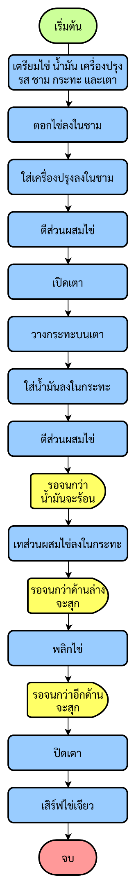
Flowchart
ข้อที่ 2
การวิเคราะห์ปัญหา
- Input: ความยาวด้านคู่ขนานด้านที่ 1 (side1), ความยาวด้านคู่ขนานด้านที่ 2 (side2), ความสูง (height)
- Process: คำนวณหาพื้นที่โดยใช้สูตร 
- Output: พื้นที่สี่เหลี่ยมคางหมู (Area)
Pseudocode
BEGIN
READ side1, side2, height
COMPUTE Area = 0.5 * (side1 + side2) * height
PRINT Area
END

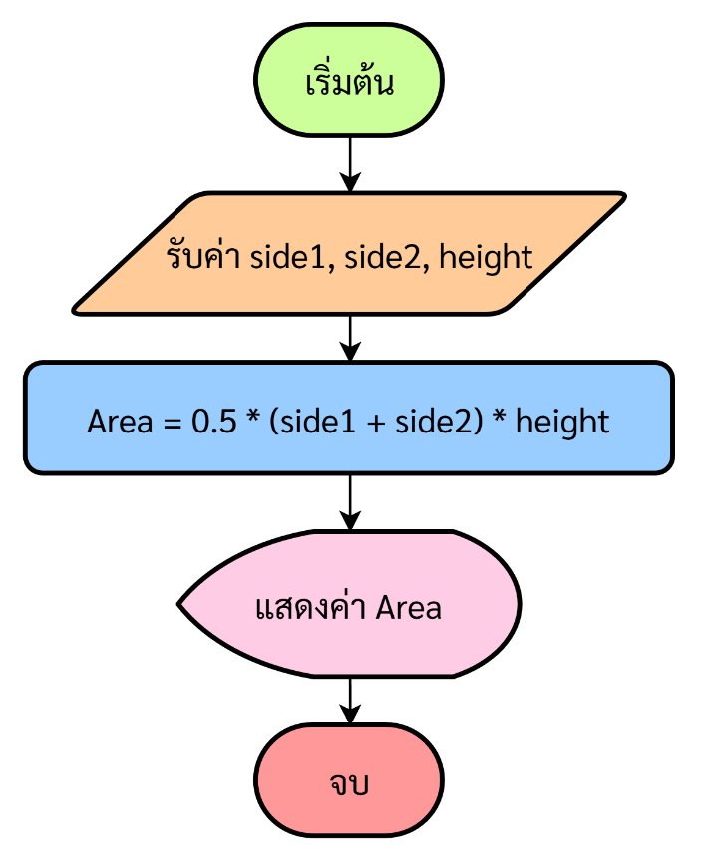
Flowchart

ข้อที่ 3
การวิเคราะห์ปัญหา
- Input: ตัวเลข 3 จำนวน (num1, num2, num3)
- Process: นำตัวเลขทั้ง 3 มาบวกกัน แล้วหารด้วย 3 เพื่อหาค่าเฉลี่ย 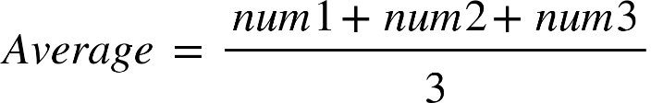
- Output: ค่าเฉลี่ย (Average)
Pseudocode
BEGIN
READ num1, num2, num3
COMPUTE Sum = num1 + num2 + num3
COMPUTE Average = Sum / 3
PRINT Average
END

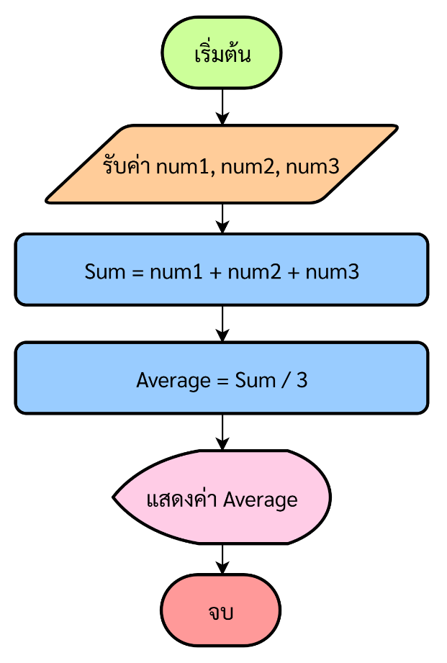
Flowchart

ข้อที่ 4
การวิเคราะห์ปัญหา
- Input: น้ำหนักหน่วยเป็นกิโลกรัม (weight), ส่วนสูงหน่วยเป็นเมตร (height)
- Process: คำนวณค่าดัชนีมวลกายจากสูตร $BMI=\frac{weight}{height^{2}}$
- Output: ค่าดัชนีมวลกาย (BMI)
Pseudocode
BEGIN
READ weight
READ height
COMPUTE BMI = weight / (height * height)
PRINT BMI
END

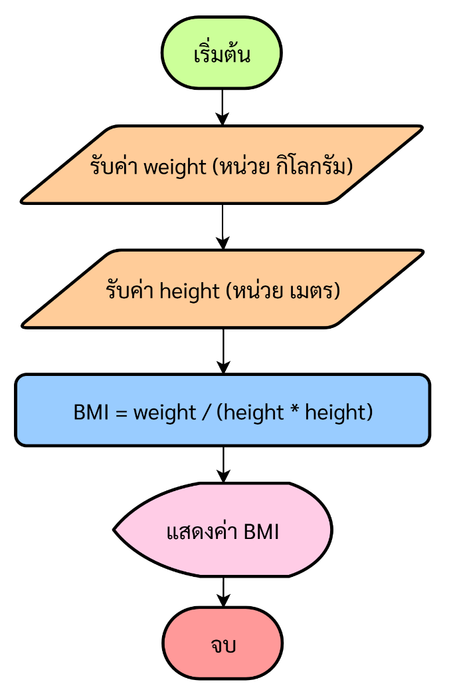
Flowchart

ข้อที่ 5
การวิเคราะห์ปัญหา
คะแนนสอบต้องอยู่ในช่วง 0-100
- Input: คะแนนสอบ (score)
- Process: ตรวจสอบเงื่อนไขของคะแนน ดังนี้:
  - ถ้า score 0 - 50 ให้เกรดเป็น "ตก"
  - ถ้า score 51 - 80 ให้เกรดเป็น "ผ่าน"
  - ถ้า score 81 - 100 ให้เกรดเป็น "ดีเยี่ยม"
- Output: ผลการประเมินเกรด (Grade)
Pseudocode
BEGIN
REPEAT
READ score
UNTIL score >= 0 AND score <= 100
IF score >= 81 AND score <= 100 THEN
PRINT "ดีเยี่ยม"
ELSE IF score >= 51 AND score <= 80 THEN
PRINT "ผ่าน"
ELSE IF score >= 0 AND score <= 50 THEN
PRINT "ตก"
ENDIF
END

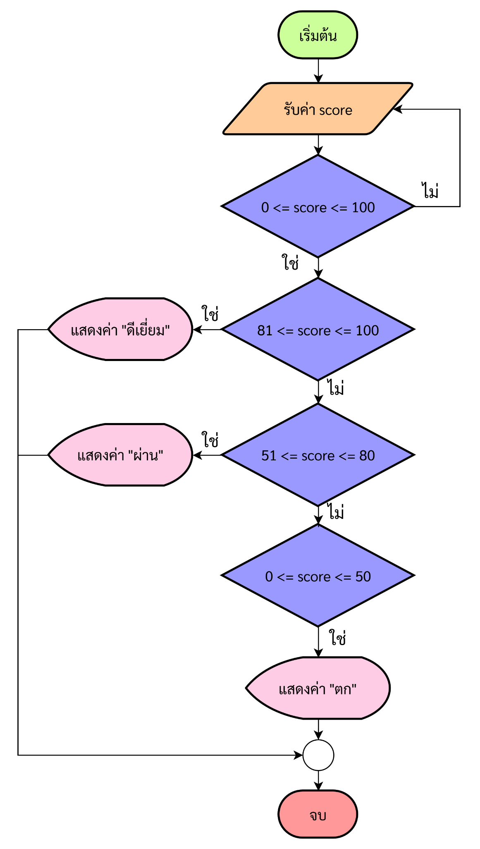
Flowchart

ข้อที่ 6
การวิเคราะห์ปัญหา
- Input: ตัวเลข 2 จำนวน (a และ b)
- Process: เปรียบเทียบค่า a และ b
  - ถ้า a >= b ให้คำนวณ a * b
  - ถ้าไม่ใช่ (คือ a < b) ให้คำนวณ a + b
- Output: ผลลัพธ์จากการคำนวณ (Result)
Pseudocode
BEGIN
READ a, b
IF a >= b THEN
COMPUTE Result = a * b
ELSE
COMPUTE Result = a + b
END IF
PRINT Result
END

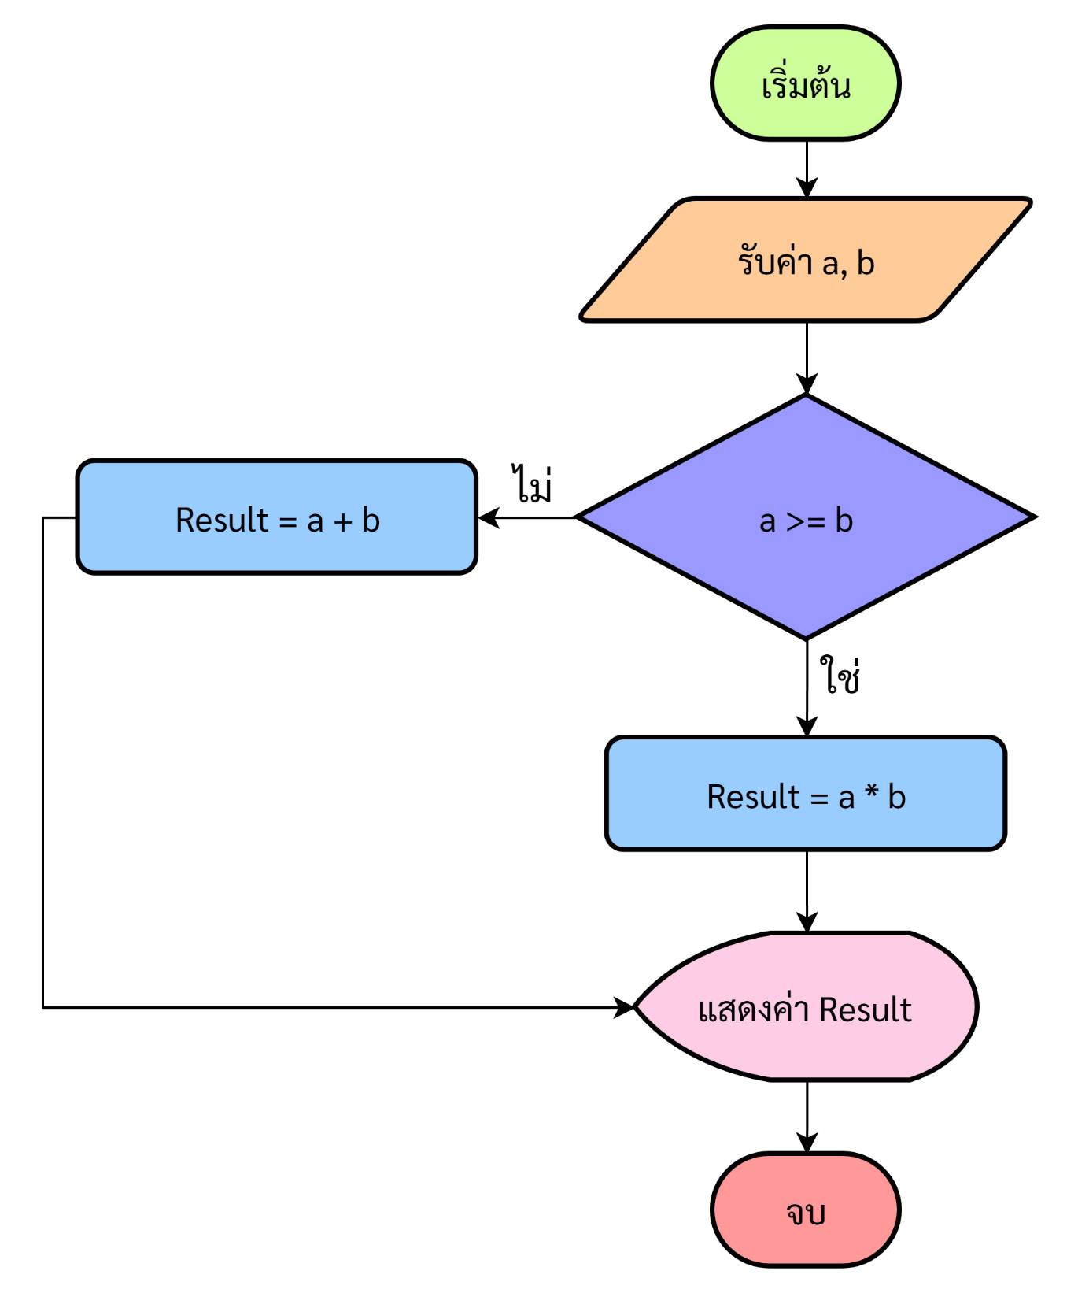
Flowchart

ข้อที่ 7
การวิเคราะห์ปัญหา
- Input: ตัวเลขจำนวนเต็มบวก (n)
- Process: วนซ้ำและคูณตัวเลขสะสมตั้งแต่ 1 ถึง n โดยตั้งค่าเริ่มต้น Factorial = 1 แล้ววนซ้ำ i จาก 1 ถึง n โดยเอา Factorial * i
- Output: ค่าแฟกทอเรียลของ n
Pseudocode
BEGIN
READ n
SET Factorial TO 1
REPEAT
READ n
UNTIL n >= 0
IF n == 0 THEN
PRINT Factorial
ELSE
FOR i = 1 TO n DO
COMPUTE Factorial = Factorial * i
END FOR
PRINT Factorial
END IF
END

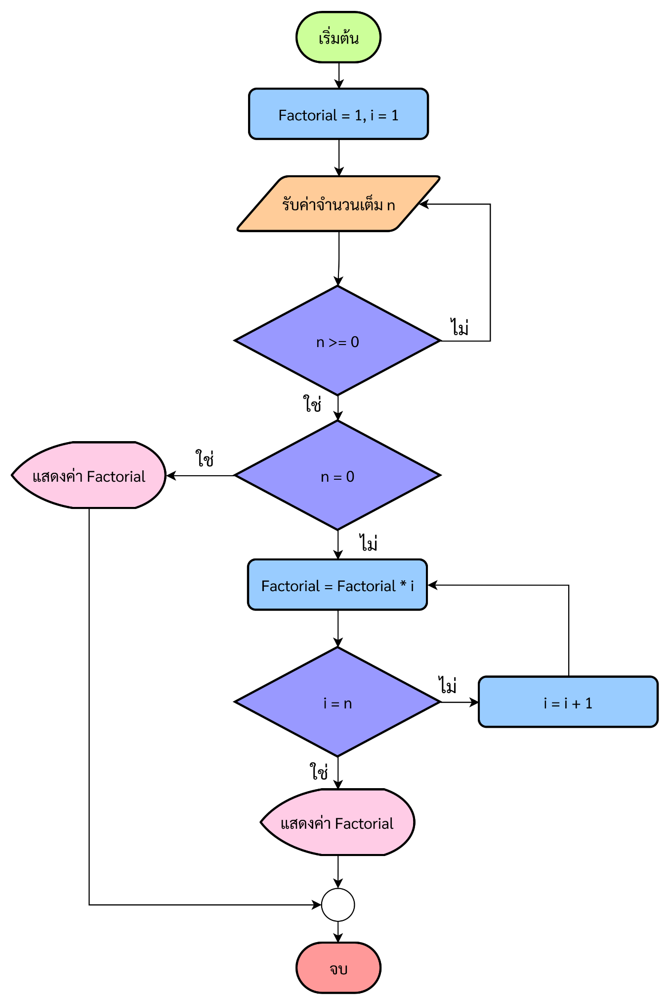
Flowchart

ข้อที่ 8
การวิเคราะห์ปัญหา
- Input: ค่าเริ่มต้นของตัวเลข (start_num)
- Process: ตั้งค่าผลรวมเริ่มต้นเป็น 0 จากนั้นใช้การวนลูป 5 ครั้ง เพื่อนำตัวเลขที่เรียงต่อกัน 5 ตัวมาบวกสะสม
- Output: ผลรวมของเลข 5 จำนวน (Sum)
Pseudocode
BEGIN
READ start_num
SET Sum TO 0
FOR i = 0 TO 4 DO
COMPUTE Sum = Sum + (start_num + i)
END FOR
PRINT Sum
END

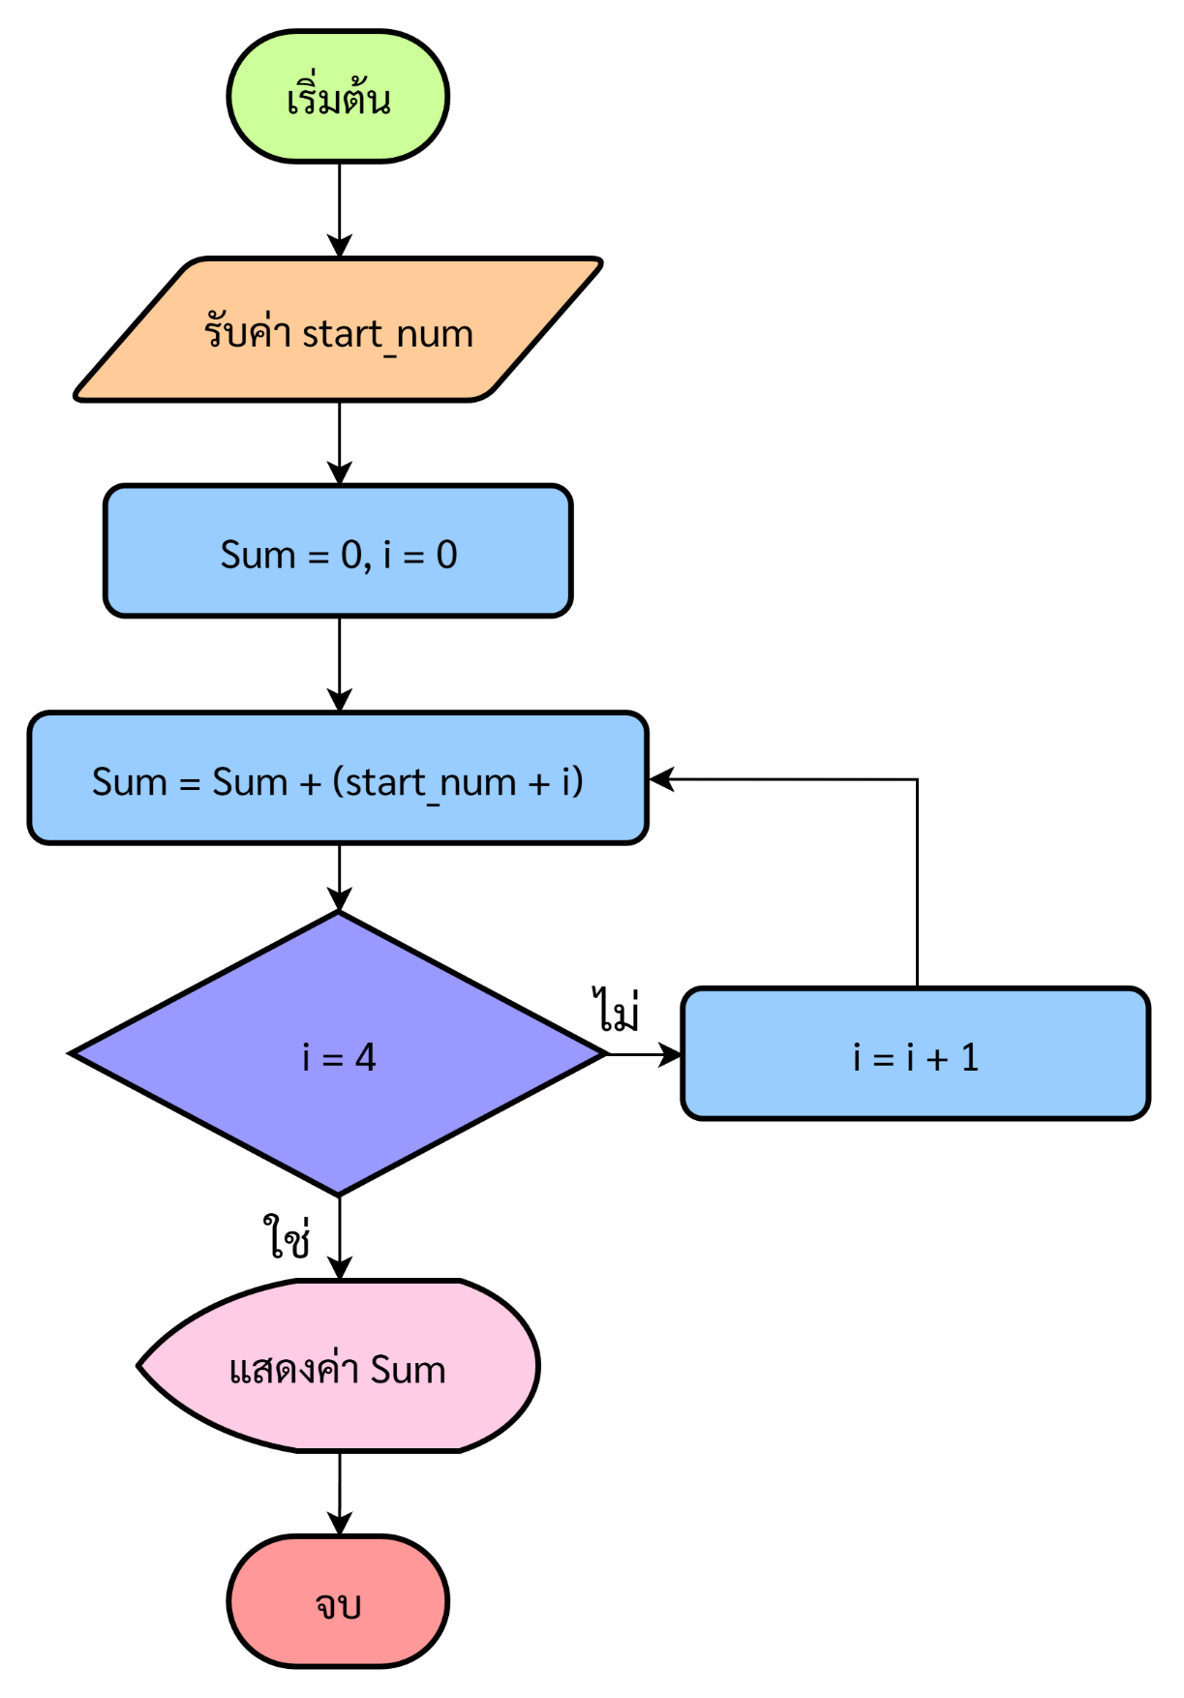
Flowchart

ข้อที่ 9
การวิเคราะห์ปัญหา
- Input: ไม่มี (เนื่องจากโจทย์กำหนดช่วงมาให้ชัดเจนคือ 1 ถึง 100)
- Process: ตั้งค่าผลรวมเริ่มต้น(Sum)เป็น 0 เริ่มวนลูปตัวเลขตั้งแต่ i = 2 ไปจนถึง 100 โดยเพิ่มค่าทีละ 2 (เพื่อให้เป็นเลขคู่เท่านั้น) แล้วนำไปบวกสะสมใน Sum
- Output: ผลรวมของเลขคู่ตั้งแต่ 1 ถึง 100 (Sum)
Pseudocode
BEGIN
SET Sum TO 0
SET i TO 2
WHILE num <= 100 DO
COMPUTE Sum = Sum + i
COMPUTE i = i + 2
END WHILE
PRINT Sum
END

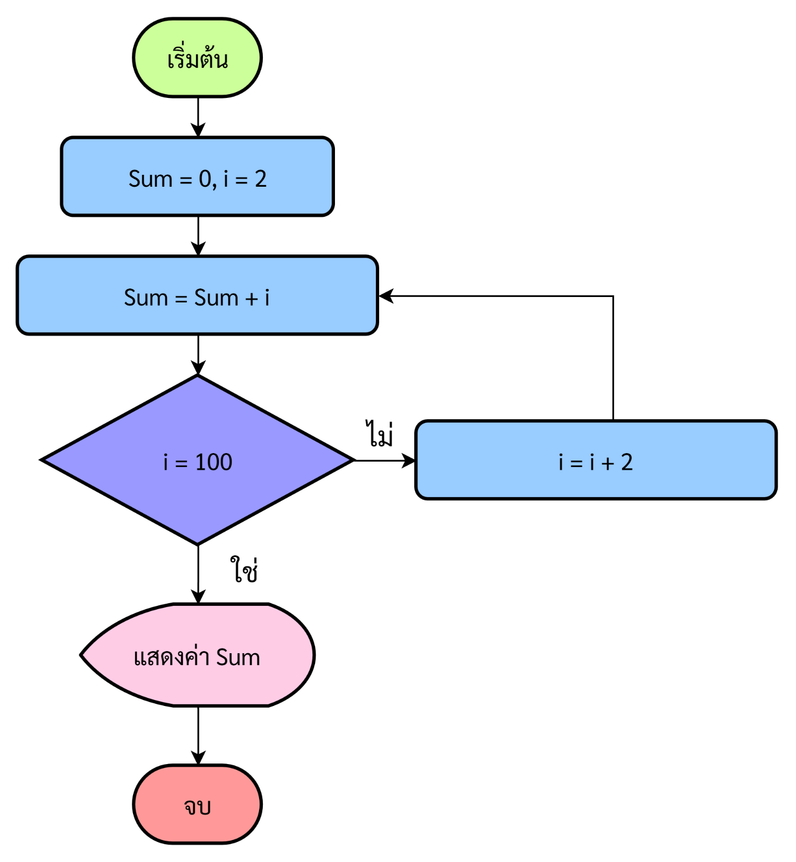
Flowchart

